Analyse de l’Éducation et de l’Alphabétisation au sein des Ménages Nigérians
  - Exploitation des données GHS-W4 2018 — Rapport d’analyse | Groupe 7 | Herman YAMAHA — Bourama DIALLO | Sous la supervision de M. Aboubacar HEMA.
24 mars 2026
Table of Contents

1 Introduction
Ce rapport présente une analyse synthétique du niveau d’instruction et de la scolarisation au sein des ménages nigérians à partir des données de la General Household Survey, vague 4 (2018). L’objectif est de décrire la situation éducative des individus et de mettre en évidence les principales disparités selon le genre, la classe d’âge, le milieu de résidence et l’État fédéré.
Toutes les estimations sont calculées avec les pondérations transversales wt_wave4 issues du fichier secta_harvestw4.dta, ce qui permet de généraliser les résultats à la population nigériane et non simplement de décrire l’échantillon.

2 Données et démarche d’analyse
Les traitements mobilisent trois fichiers issus de la GHS-W4 : un fichier décrivant les caractéristiques individuelles (sect1), un fichier éducatif (sect2) et un fichier de pondération (secta). Après appariement des données individuelles, une variable synthétique de niveau d’instruction a été construite en cinq modalités ordonnées : Aucun, Primaire, Junior Secondary, Senior Secondary, Tertiaire.
L’analyse est conduite sur deux sous-populations : les adultes de 18 ans et plus pour le niveau d’instruction, et les enfants et adolescents de 6 à 17 ans pour la scolarisation.
Sources mobilisées pour l'analyse — GHS Panel W4.
Fichier .dta | Variables clés | Rôle
sect2_harvestw4.dta | s2aq13 (scolarisé), s2aq9 (classe), s2aq15 (niveau), s2aq10 (diplôme) | Données éducatives
sect1_harvestw4.dta | s1q2 (sexe), s1q4 (âge), sector (milieu) | Démographie individuelle
secta_harvestw4.dta | hhid, wt_wave4 (pondérations) | Pondérations

3 Portrait global du niveau d’instruction
La structure éducative des adultes nigérians est fortement déséquilibrée. Avec 90.7% des adultes sans aucun niveau d’instruction, le capital humain reste très limité dans une grande partie de la population. L’enseignement supérieur ne concerne que 3.8% des adultes.
Répartition du niveau d'instruction chez les adultes de 18 ans et plus — GHS-W4.
Niveau d'instruction | Part (%) | IC inf. 95% | IC sup. 95%
Aucun | 90.7 | 89.9 | 91.6
Primaire | 0.7 | 0.5 | 0.9
Junior Secondary | 1.2 | 1.0 | 1.5
Senior Secondary | 3.6 | 3.0 | 4.1
Tertiaire | 3.8 | 3.3 | 4.3
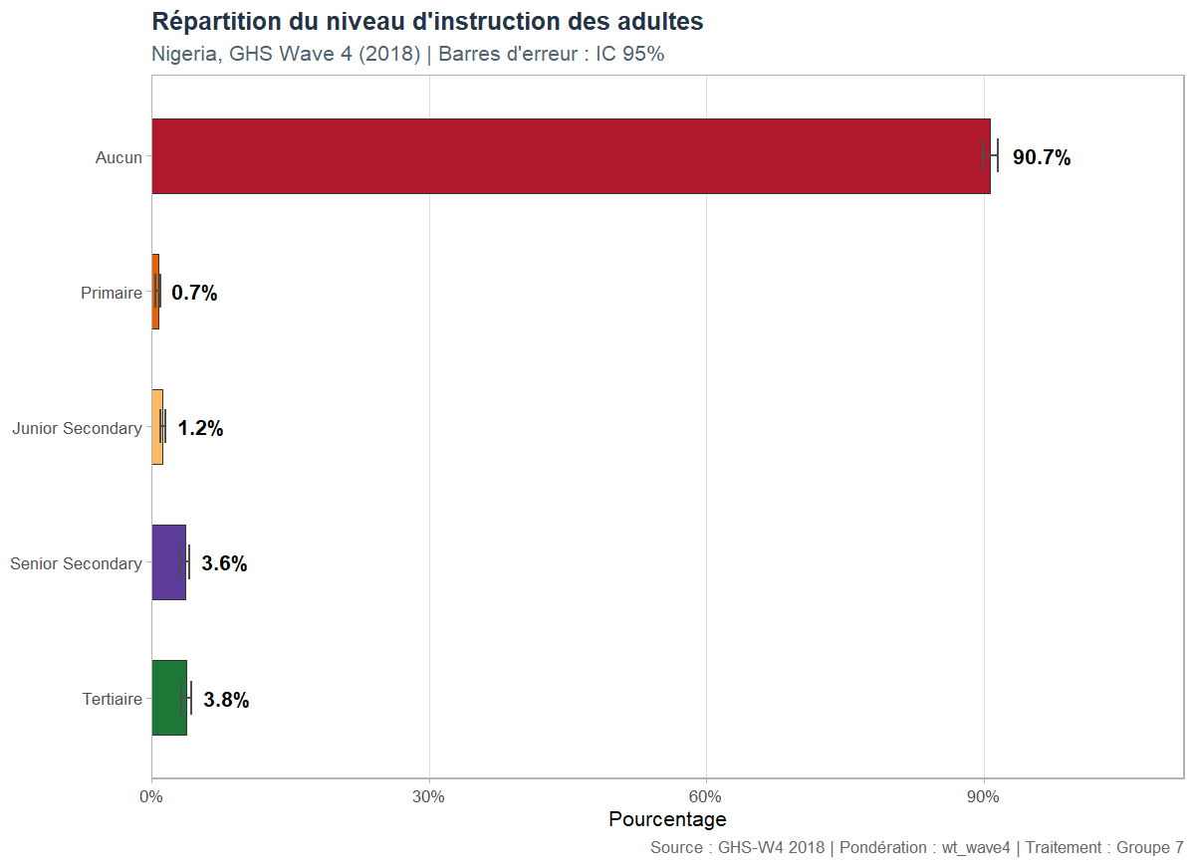
Répartition du niveau d’instruction des adultes (18 ans et +). Barres d’erreur : IC 95%. Source : GHS-W4, Nigeria 2018.
L’histogramme met en évidence une hiérarchie éducative marquée, avec la catégorie Aucun largement dominante. Ce résultat traduit un accès historiquement inégal à l’éducation et confirme que l’amélioration de la scolarisation récente n’a pas encore transformé la structure éducative des générations adultes.

4 Inégalités éducatives selon le genre
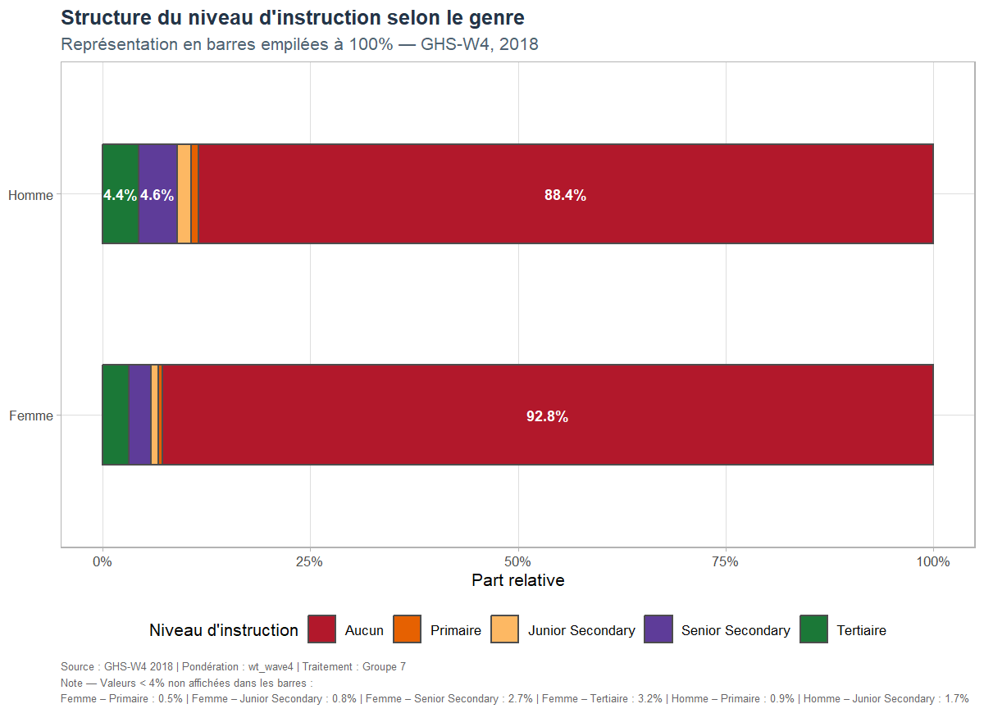
Structure du niveau d’instruction selon le genre — adultes 18+. Source : GHS-W4, Nigeria 2018.
Le test du Chi-deux confirme que la relation entre genre et niveau d’instruction est statistiquement significative. Le V de Cramer indique une intensité modérée de l’association.
Association entre genre et niveau d'instruction — GHS-W4.
Indicateur | Valeur
Statistique du Chi-deux | 79.76
p-valeur | < 0,001
V de Cramer | 0.077
Les femmes sont relativement plus nombreuses dans les faibles niveaux d’instruction, tandis que les hommes sont davantage représentés dans les catégories supérieures. Ce résultat suggère que les femmes ont été historiquement plus exposées aux contraintes d’accès à l’école.

5 Effet de l’âge et dynamique générationnelle
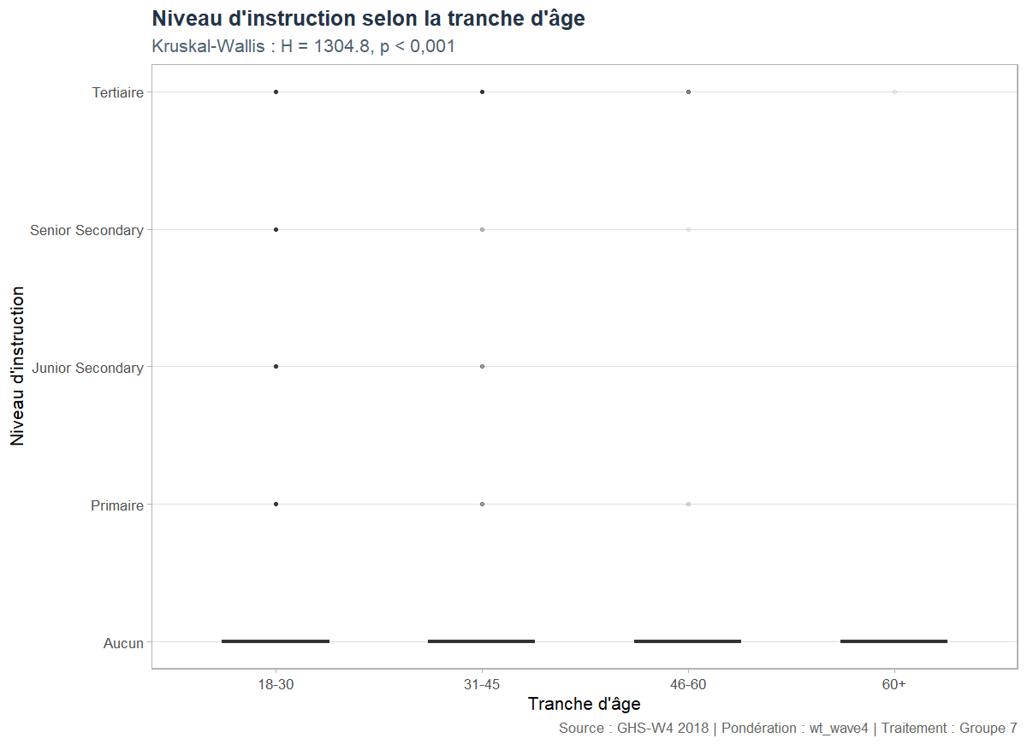
Niveau d’instruction par tranche d’âge — adultes 18+. Source : GHS-W4, Nigeria 2018.
Le test de Kruskal-Wallis montre des différences significatives entre les groupes d’âge (H = 1304.8, p < 0,001). Les comparaisons post-hoc de Dunn confirment que les jeunes adultes se distinguent de leurs aînés par un niveau d’instruction plus élevé, signe d’une expansion progressive de la scolarisation.
Comparaisons multiples entre groupes d'âge (test de Dunn, correction Bonferroni).
Groupe 1 | Groupe 2 | p ajusté | Signification
18-30 | 31-45 | 0.0000 | ****
18-30 | 46-60 | 0.0000 | ****
18-30 | 60+ | 0.0000 | ****
31-45 | 46-60 | 0.1667 | ns
31-45 | 60+ | 0.0828 | ns
46-60 | 60+ | 1.0000 | ns

6 Scolarisation des 6-17 ans selon le milieu de résidence
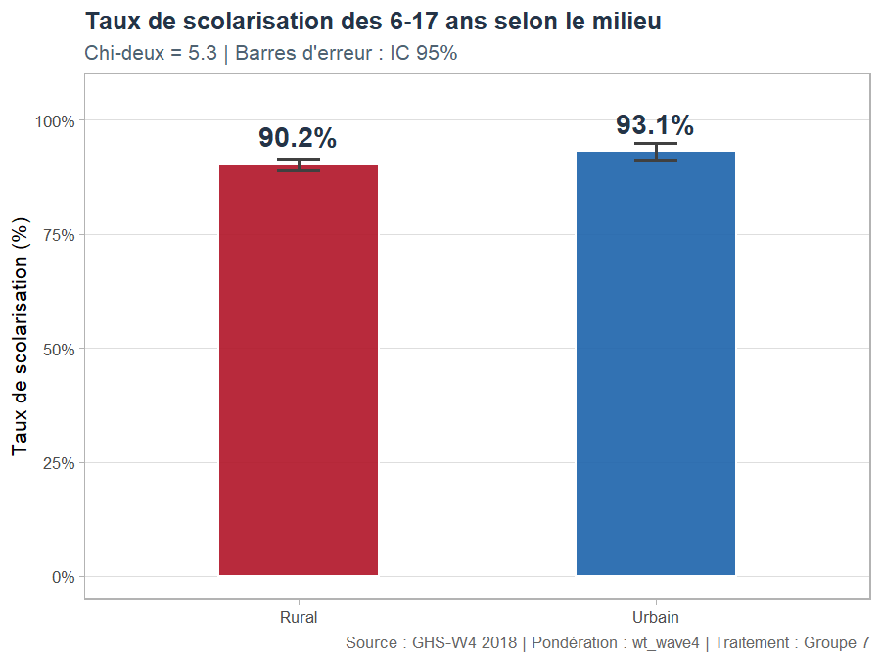
Taux de scolarisation des 6-17 ans selon le milieu de résidence. IC 95%. Source : GHS-W4, Nigeria 2018.
Taux de scolarisation des 6-17 ans par milieu de résidence — GHS-W4.
Milieu | Taux (%) | IC inf. 95% | IC sup. 95%
Rural | 90.2 | 89.0 | 91.4
Urbain | 93.1 | 91.2 | 95.0
Le taux de scolarisation urbain (93.1%) dépasse nettement celui des zones rurales (90.2%). L’écart est statistiquement significatif (p < 0,001) et reflète une densité plus forte de l’offre scolaire en milieu urbain, des coûts d’accès moindres et une moindre concurrence entre temps scolaire et activités économiques familiales. Ces inégalités se forment dès l’enfance et alimentent la reproduction des disparités entre générations.

7 Disparités territoriales entre États fédérés
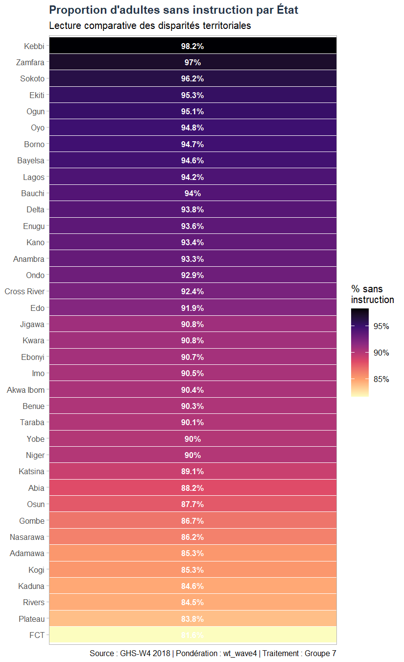
Proportion d’adultes sans instruction par État — GHS Wave 4, 2018.
Dix États les plus touchés par la non-instruction des adultes.
État | % sans instruction
Kebbi | 98.2
Zamfara | 97.0
Sokoto | 96.2
Ekiti | 95.3
Ogun | 95.1
Oyo | 94.8
Borno | 94.7
Bayelsa | 94.6
Lagos | 94.2
Bauchi | 94.0
Un clivage territorial marqué oppose les États du Nord, globalement les plus touchés par la non-instruction, aux États du Sud et du centre-sud qui présentent des profils plus favorables. Ce contraste met en évidence que la question éducative est aussi une question de développement régional.
La ventilation complète du niveau d’instruction pour chacun des 37 États nigérians (5 niveaux, proportions pondérées) est disponible dans la feuille Niveaux_par_Etat du fichier outputs/tableau_gtsummary.xlsx.

8 Conclusion générale
L’analyse met en évidence quatre enseignements majeurs. Premièrement, le niveau d’instruction des adultes reste globalement faible, avec 90.7% sans aucune instruction. Deuxièmement, des inégalités de genre persistent, au détriment des femmes. Troisièmement, les jeunes générations apparaissent mieux instruites, signe d’une expansion progressive de la scolarisation. Quatrièmement, les écarts les plus nets se lisent dans l’espace : le milieu rural et plusieurs États du Nord cumulent les situations les plus défavorables.
Résumé des principaux résultats — GHS-W4, Nigeria 2018.
Dimension | Résultat
Portrait national | 90.7% des adultes sans instruction
Genre | Association significative (V de Cramer = 0.077)
Âge | H = 1304.8 — les 18-30 ans sont mieux instruits
Milieu de résidence | Scolarisation : 93.1% en urbain vs 90.2% en rural
Disparités territoriales | Écarts très marqués (Nord vs Sud)

Références
- World Bank (2019). Nigeria General Household Survey Panel 2018-2019, Wave 4. LSMS-ISA. Washington DC : The World Bank.
- Lumley, T. (2010). Complex Surveys: A Guide to Analysis Using R. Hoboken : Wiley.
- Dunn, O. J. (1964). Multiple comparisons using rank sums. Technometrics, 6(3), 241-252.
- Cramér, H. (1946). Mathematical Methods of Statistics. Princeton University Press.

Rapport produit avec R Markdown dans le cadre du cours de Projet Statistique sous R et Python — ENSAE Pierre Ndiaye, 2025-2026.

